Влияние малых форм фольклора на развитие
речи детей старшего дошкольного возраста.
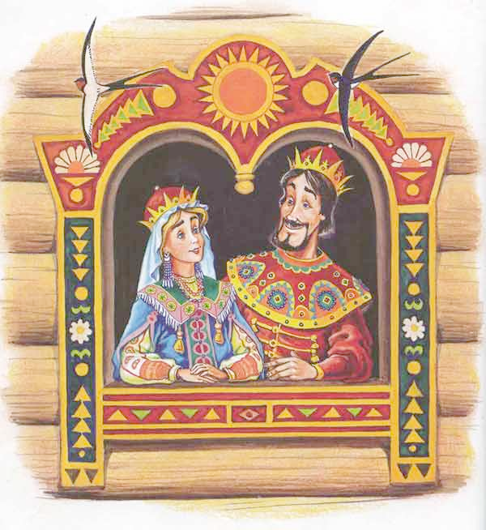
Пословицы и поговорки – особый вид устной поэзии, веками шлифовавшейся и впитавшей в себя трудовой опыт многочисленных поколений. Через особую организацию, интонационную окраску, использование специфических языковых средств выразительности (сравнений, эпитетов) они передают отношение народа к тому или иному предмету или явлению. Пословицы и поговорки, как и другой жанр устного народного творчества, в художественных образах зафиксировали опыт прожитой жизни во всем его многообразии и противоречивости.
Используя в своей речи пословицы и поговорки дети учатся ясно, лаконично, выразительно выражать свои мысли и чувства, интонационно окрашивая свою речь, развивается умение творчески использовать слово, умение образно описать предмет, дать ему яркую характеристику.
Отгадывание и придумывание загадок также оказывает влияние на разностороннее развитие речи детей. Употребление для создания в загадке метафорического образа различных средств выразительности (приема олицетворения, использование многозначности слова, определений, эпитетов, сравнений, особой ритмической организации) способствуют формированию образности речи детей дошкольного возраста.
Загадки обогащают словарь детей за счет многозначности слов, помогают увидеть вторичные значения слов, формируют представления о переносном значении слова. Они помогают усвоить звуковой и грамматический строй русской речи, заставляя сосредоточиться на языковой форме и анализировать ее.
Загадка – одна из малых форм устного народного творчества, в которой в предельно сжатой, образной форме даются наиболее яркие, характерные признаки предметов или явлений. Разгадывание загадок развивает способность к анализу, обобщению, формирует умение самостоятельно делать выводы, умозаключения, умение четко выделить наиболее характерные, выразительные признаки предмета или явления, умение ярко и лаконично передавать образы предметов, развивает у детей "поэтический взгляд на действительность".
Колыбельные песни, по мнению народа – спутник детства. Они на ряду с другими жанрами заключают в себе могучую силу, позволяющую развивать речь детей дошкольного возраста. Колыбельные песни обогащают словарь детей за счет того, что содержат широкий круг сведений об окружающем мире, прежде всего о тех предметах, которые близки опыту людей и привлекают своим внешним видом, например, "заинька".
Грамматическое разнообразие колыбельных способствует освоению грамматического строя речи. Обучая детей образовывать однокоренные слова, можно использовать эти песни, так как в них создаются хорошо знакомые детям образы, например образ кота. При чем это не просто кот, а "котенька", "коток", "котик", "котя". К тому же положительные эмоции, связанные с тем или иным с колыбели знакомым образом, делают это освоение более успешным и прочным.
Народные песенки, потешки, пестушки также представляют собой прекрасный речевой материал, который можно использовать на занятиях по развитию речи детей дошкольного возраста. Так, при формировании грамматического строя речи, обучая детей образованию однокоренных слов, возможно использовать. Например, потешку про "заиньку", где однокоренными словами будут: зайка – заинька, серенький – серый.
С их помощью возможно развивать фонематический слух, так как они используют звукосочетания – наигрыши, которые повторяются несколько раз в разном темпе, с различной интонацией, при чем исполняются на мотив народных мелодий. Все это позволяет ребенку вначале почувствовать, а затем осознать красоту родного языка, его лаконичность, приобщают именно к такой форме изложения собственных мыслей, способствует формированию образности речи дошкольников, словесному творчеству детей.
Актуальной задачей речевого развития в старшем дошкольном возрасте является и выработка дикции. Известно, что у детей еще не достаточно координировано и четко работают органы речедвигательного аппарата. Некоторым детям присущи излишняя торопливость, нечеткое выговаривание слов, "проглатывание" окончаний. Наблюдается и другая крайность: излишне замедленная, растянутая манера произношения слов. Специальные упражнения помогают преодолевать детям такие трудности, совершенствуют их дикцию.
Целевое назначение дикционных упражнений многообразно. Они могут быть использованы для развития гибкости и подвижности речевого аппарата ребенка, для формирования правильного произношения звуков речи, для усвоения произношения трудно сочетаемых звуков и слов, для освоения ребенком интонационных богатств и различного темпа речи. Все это можно найти в народной педагогике. Например, так с помощью малых форм фольклора дети учатся выражать ту или иную интонацию: огорчение, нежность и ласку, удивление, предупреждение.
Важно, чтобы при выполнении дикционных упражнений за каждым произносимым словом стояла реальная действительность. Только в этом случае речь ребенка будет звучать естественно и выразительно.
Созданный народом язык изобилует образными разговорными формами, выразительной лексикой. Это богатство родного языка может быть донесено до детей и с помощью народных игр. Содержащийся в них фольклорный материал способствует овладению родной речью. Например, игра – забава "Ладушки - хлопушки", где взрослый задает вопросы, а ребенок отвечает, сопровождая свои ответы имитационными движениями
Словесное русское народное творчество заключает в себе поэтические ценности. Его влияние на развитие речи детей неоспоримо. С помощью малых форм фольклора можно решать практически все задачи методики развития речи и наряду с основными методами и приемами речевого развития старших дошкольников можно и нужно использовать этот богатейший материал словесного творчества народа.

